   | Calcul | Réponse | Jury
  1 | 7 × 6 =
  2 | 2 × 17 =
  3 | 63 + 19 =
  4 | 32 – 13 =
  5 | Le tiers de 18 est égal à
  6 | Le double de 150 est égal à
  7 | 0,07 × 1000 =
  8 | 97,3 × 0,01 =
  9 | Quel est le plus grand des trois nombres suivants ?  3,3 3,03 3,203
  10 | Quel est le plus petit des deux nombres suivants ?  7 + $\frac{5}{\text{100}}$ 7,2
   | Calcul | Réponse | Jury
  11 | Le triple du tiers de 30 vaut
  12 | $5^{2}−2×5$ =
  13 | Le périmètre d’un cercle est 314 m.  Encadrer son diamètre d par deux nombres entiers consécutifs. | ..…. < d < ……
  14 | Pour $x=2$ calculer 5$x²$
  15 | Donner les solutions de l’équation $(x−3)(2x−8)=0$
  16 | ${}_{\frac{(−4)×(−3)×(−2)}{(−3)×(−2)×(−1)}}$ =
  17 | Soit la fonction f telle que $f(x)=2x+1$, alors $f(3)=$
  18 | Le reste de la division euclidienne de253 par 12 est
  19 | $\text{13}×\text{101}$ =
  20 | 5 livres coûtent 45 € .  Combien coûtent 8 livres ?
 |   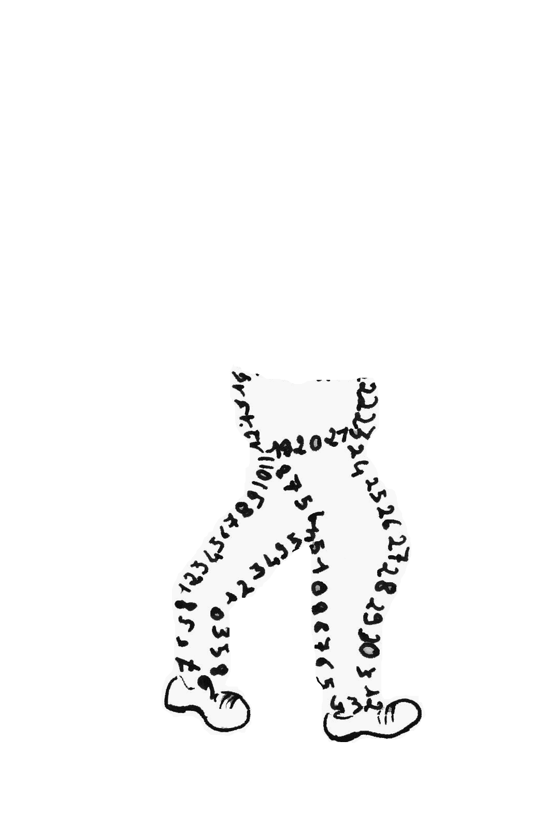  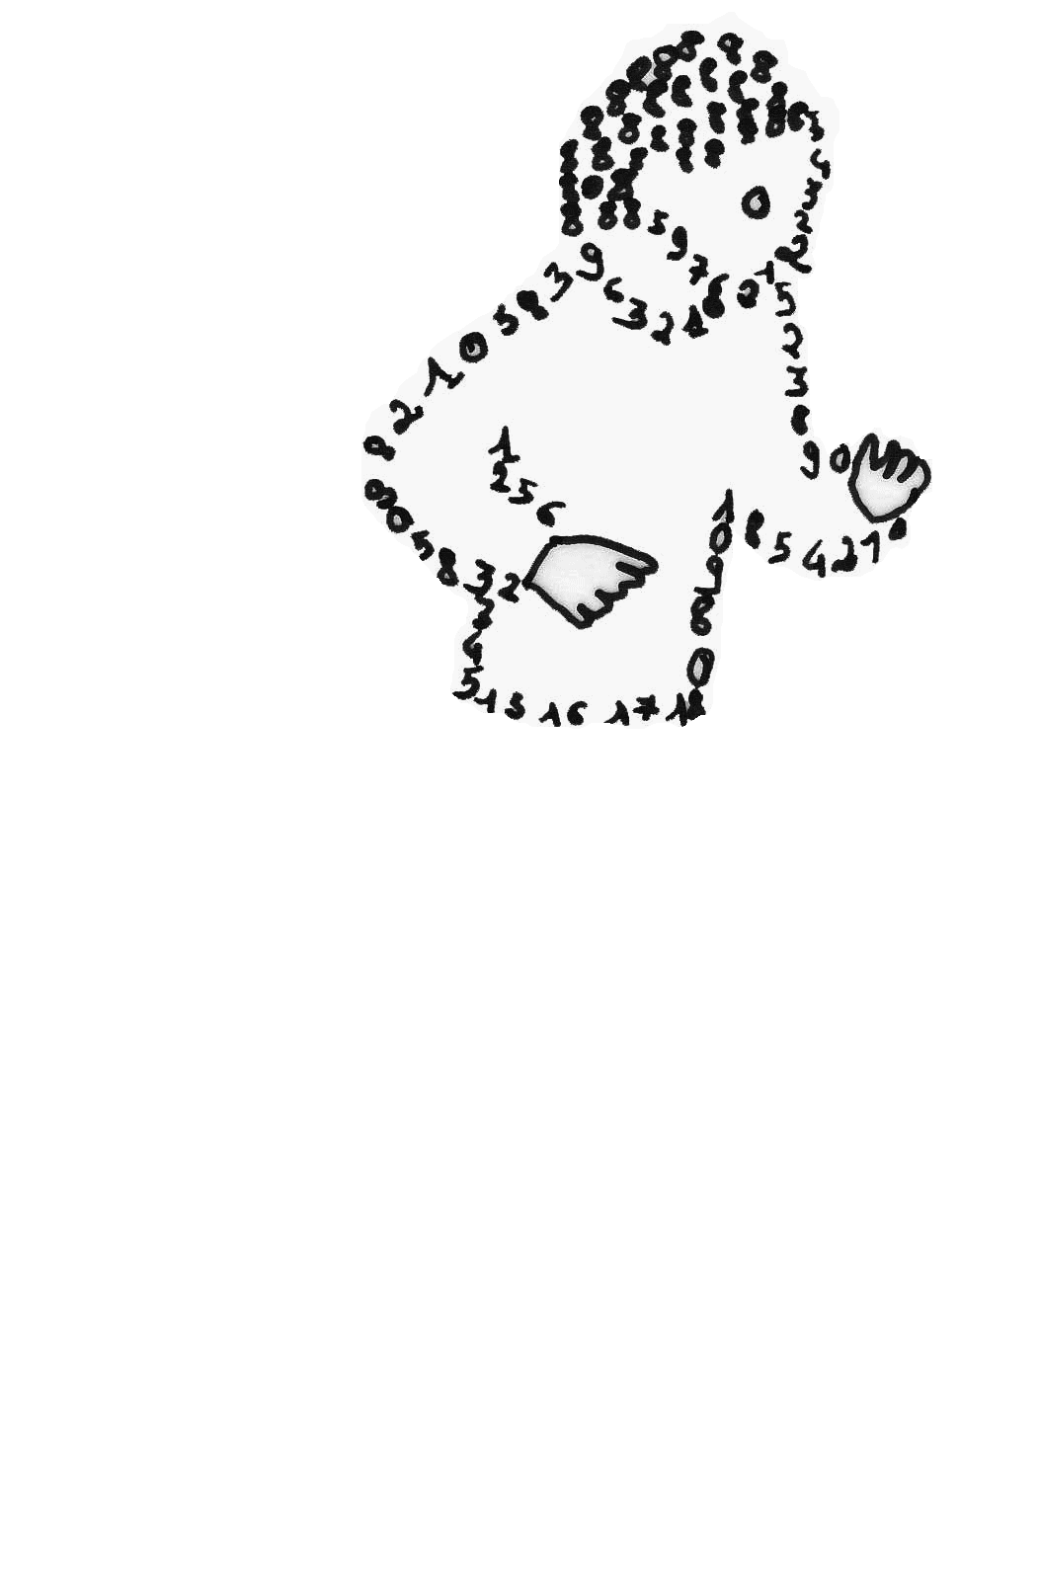  La course aux nombres  π π  dans les établissements de l'A E F E  A vos maths ... Prêts ? Calculez !  Entraînement : …..………. 2012
   | Calcul | Réponse | Jury
  21 | (GH)//(IJ) | AJ = ……
  22 | L’aire d’un disque de rayon 5 cm est … | □ 5 π cm²  □ 10 π cm²  □ 25 π cm²
  23 | $\sqrt{\text{81}}−\sqrt{\text{25}}$=
  24 | 7 x 2 x 6 x 10 x 5 =
  25 | C est sur le cercle de diamètre [AB].  Si $C\hat{A}B=\text{30}°$ alors  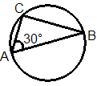 | $C\hat{B}A$ =……..
  26 | $$(\text{10}²×{\text{10}}^{−2})^{2}×\frac{({\text{10}}^{3}×{\text{10}}^{−3})^{3}}{({\text{10}}^{4}×{\text{10}}^{−4})^{4}}$$
  27 | Le carré de 4 moins le carré de 3 est …
  28 | 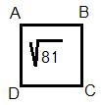  L’aire du carré ABCD est $\sqrt{\text{81}}$ .  Alors … | BC =…….
  29 | Le PGCD de 21 et 18 est …
  30 | 4,7×10 + 4,53×10
  Nom :…................................................. |  | Prénom :.................................................
  Classe : 3e | Établissement |  | Note : …............/30
  ● L'épreuve comporte 30 questions. Les calculatrices sont interdites.
  ● Durée : 7 minutes.
  ● Écrire votre nom, prénom et établissement sur cette feuille et attendre le signal de départ.

